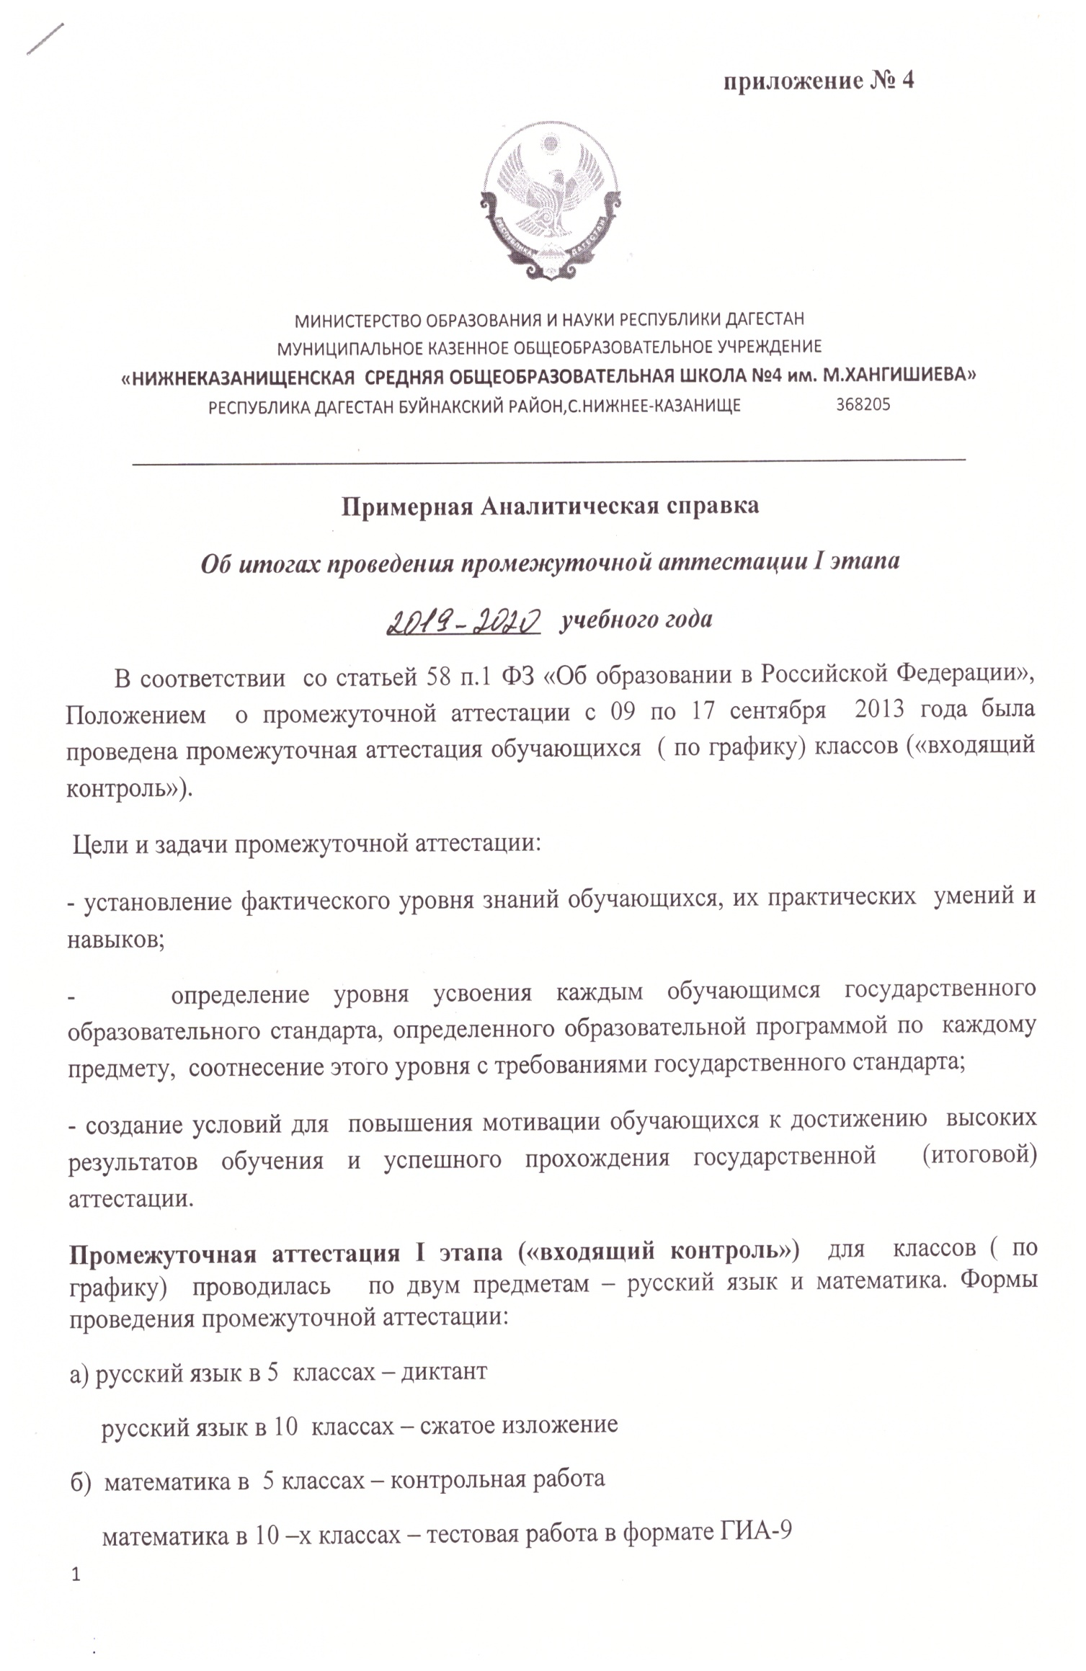**Примерный предметный анализ промежуточной аттестации на I ступени обучения, согласно графику проведения.**

1.Цель и задачи по предметам.

2. Содержание контроля в соответствии с критериями.

3. Анализ результатов обследования (типичные ошибки, выводы и меры по их устранению).

4. Статистические результаты проверки , включая % качества , СОК.

5. Рекомендации учителям (ФИО), работающим в классах, по результатам II этапа промежуточной аттестации и принятие мер по устранению пробелов в знаниях и умениях обучающихся.

6. По каждому классу дать полную развернутую информацию.

**МКОУ «Нижнеказанищенская СОШ№4»**

**Аналитическая справка**

***Об итогах проведения промежуточной аттестации II и III этапов***

***____________ учебного года***

В соответствии с Федеральным Законом «Об образовании в Российской Федерации» (ст.58 п.1), на основании Устава школы, Положения о промежуточной аттестации обучающихся с по 201 года проведена промежуточная аттестация обучающихся **2-11 классов.**

**Цель аттестации:**

- контроль за реализацией общеобразовательных программ и качеством школьного образования;

- контроль за объективностью выставления оценок обучающимся;

- установление фактического уровня знаний обучающихся, их практических умений и навыков;

- определение уровня усвоения каждым обучающимся государственного образовательного стандарта, определенного образовательной программой по каждому предмету, соотнесение этого уровня с требованиями государственного стандарта;

- контроль качества образования.

Формы проведения промежуточной аттестации: тестовая работа, контрольная работа, диктант с грамматическим заданием, сжатое изложение с творческим заданием, тесты по форме ЕГЭ и ГИА ( **указать в каких классах**).

В 11-х классах по русскому языку промежуточная аттестация проводилась в форме репетиционного тестирования организованного районным отделом образования в рамках плана по подготовке к участию обучающихся 11 классов к ЕГЭ.

В процессе организации и проведения промежуточной аттестации школой созданы необходимые условия: своевременно информированы родители, обучающиеся о правовой основе проведения аттестации, формах ее проведения; подготовлены и утверждены аттестационные материалы, расписание промежуточной аттестации. В школе издан приказ: «О ходе проведения промежуточной аттестации II этапа».

От промежуточной аттестации II этапа были освобождены обучающиеся, находящиеся по состоянию здоровья на домашнем обучении:

1. ФИО – класс

**Примерный предметный анализ промежуточной аттестации на II и III ступени обучения, согласно графику проведения.**

1.Цель и задачи по предметам.

2. Содержание контроля в соответствии с критериями.

3. Анализ результатов обследования (типичные ошибки, выводы и меры по их устранению).

4. Статистические результаты проверки , включая % качества , СОК.

5. Рекомендации учителям (ФИО), работающим в классах, по результатам II этапа промежуточной аттестации и принятие мер по устранению пробелов в знаниях и умениях обучающихся.

6. По каждому классу дать полную развернутую информацию.

**Выводы:**

1. ШМО, учителям-предметникам провести анализ результатов промежуточной аттестации: провести корректировку методических усилий для подготовки обучающихся всех классов к завершению образования: к ЕГЭ как основной форме государственной аттестации школьников подготовки должны вестись во всех классах. Учителям необходимо добиваться прочного усвоения изучаемых тем: в 5-8 классах практиковать контроль знаний по темам, включенных в содержание КИМ ЕГЭ.
2. Шире практиковать тестовый контроль в классах среднего звена; включать в измерители тестовые задания различных видов (с выбором варианта ответа, тесты открытого типа и т.д.)
3. Руководителям ШМО, учителям- предметникам создать банк измерителей, соответствующих требованиям; мониторинг контроля знаний вести по классам по предметам, по образовательным областям
4. Проведенная экспертиза аттестационного материала позволила произвести отбор измерителей, которые отвечали следующим требованиям:

* возможность оценить уровень обученности по учебной дисциплине в полном объеме;
* в содержание измерителей заложены критерии выполнения работы на «3», «4», «5»;
* возможность подготовить обучающихся к работе с КИМами в формате ЕГЭ и ГАИ-9 (ОГЭ).

**Предложения и рекомендации:**

1. Промежуточная аттестация является эффективной формой контроля за уровнем сформированности умений, навыков, средством повышения качества образования по предметам школьного курса.
2. МС проанализировать результаты промежуточной аттестации и более качественно проводить экспертизу экзаменационного материала.
3. Учителям-предметникам:

- спланировать повторение с учетом результатов аттестации, уделив внимание повторению вопросов, вызвавших трудности при тестировании;

- разработать систему мер по повышению качества математического образования (диагностика опорных знаний, разноуровневая дифференциация, система контроля и т. д).

- усилить индивидуальную работу по повышению качества обученности с претендентами на медаль и обучающимися, способными улучшить результат.

- уделить особое внимание обучающимся со слабой подготовкой с целью повышения уровня обученности.

4. Классным руководителям довести до сведения родителей обучающихся результаты промежуточной аттестации.

5. Председателя МО:

- продолжить информационно-разъяснительную работу по изменению условий и правил проведения ЕГЭ и ГИА в 2014г;

- усилить контроль качества преподавания в выпускных классах;

- активизировать работу по реализации школьной педагогической подпрограммы «Преемственность», что позволит сохранить уровень учебных достижений на выходе из начальной школы;

6. Всем учителям-предметникам ШМО, администрации школы, совершенствовать методики обработки результатов, полученных в результате проведения промежуточной аттестации.

Заместитель директора по УВР Вайланматова М.К.